Prvácka rozprávka z Karpatskej ulice.
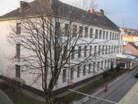

Na jednej úzkej ulici stojí domček. Je to škola. Je to ulica Karpatská. Aj školu začali preto nazývať Karpatská. Každé ráno prichádzalo do dvora školy veľa áut. Niekedy sa ani nezmestili. Z každého auta vystúpil mal človiečik – žiak a ponáhľal sa do školy. Mal veľkú tašku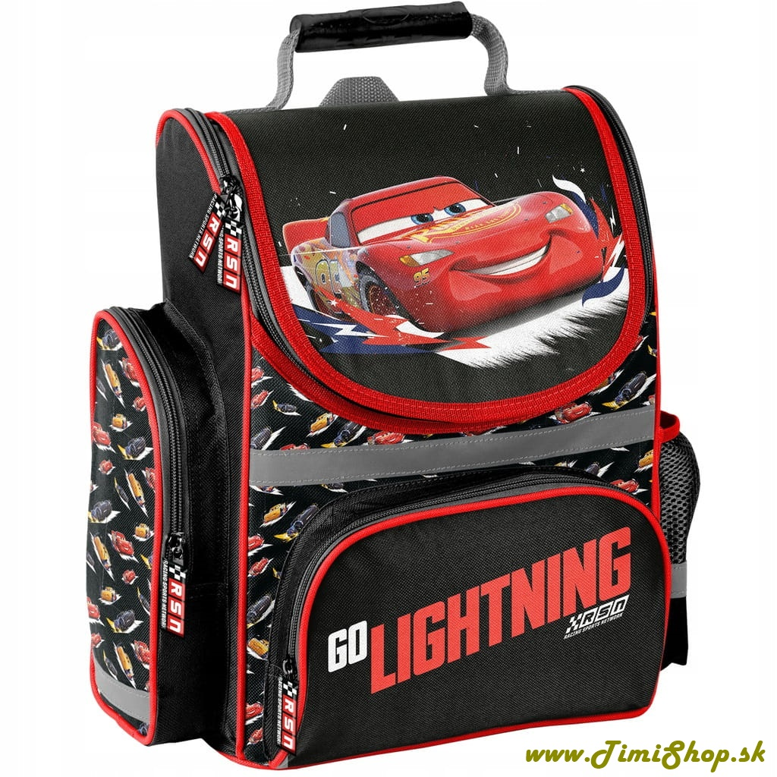, v nej knihy 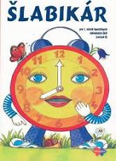, desiatu 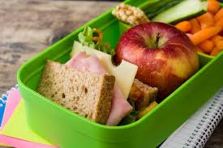. Každý žiak si našiel si svoje prezuvky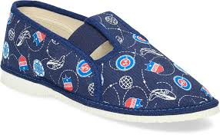 , niekedy nie a ponáhľal sa do triedy. Do našej 1. triedy sa každé ráno ponáhľali Maťko,
Emka, Max, Adriano, Martinko, Nelka.
Prvá sedela v lavici Nelka. Všetko si nachystala, hneď za ňou prišla s ťažkou taškou Emka. Tá musela vždy na schodoch každého privítať, alebo aj odprevadiť do tej správnej triedy. Aby nezablúdil. Potom prišiel Martinko s dobrou desiatou. Trochu neskôr prišli Max a Maťko s dobrou náladou. Tak začalo vyučovanie. Ráno si deti vždy opakovali básničky. O fialke, o snežienke, o škole do ktorej treba prísť včas, o myške v čižme. Rozcvičili si jazýčky, niekedy sa pozerali na vlak ako ide na Hlavnú stanicu, z prváckej triedy je to veľmi dobre vidieť. Skúšali pískať ako vlak, vypúšťať paru ako vlak. Niekedy sa pozerali aj na školský dvor z okna, kde je pekné ihrisko 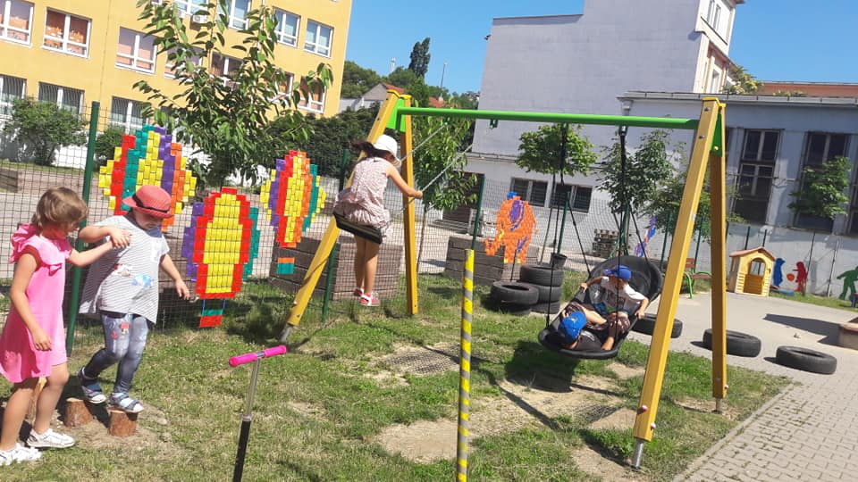 a teraz tam rastú aj krásne rozkvitnuté stromy. Čerešne. V skole nám niekedy zazvonilo, niekedy aj nie. Asi pán školník zaspal. :-) Na prvej hodine žiaci vždy čítali písmenká a skladali slabiky, ukazovali ich v triede na tabuli. Až z toho vyhladli. Hurá desiata! Emka si vždy vybrala pribináčik, Max mal vždy veľa ovocia a zeleniny, Adko zdravý celozrnný chlebík, Martinko chlebík so šunkou, Nelka jogurt a keksíky a Maťko tiež dobrý jogurt. Najradšej má čokoládový. Potom nasledovala matematika. Spočítali sme v triede všetko čo sa dalo. Lavice, stoličky, žiakov, panie učiteľky, niekedy aj holuby na okne. Potom hurá, veľká prestávka, poďme na chodbu! Tam sme sa stretli s druhákmi, tretiakmi a ďalšími kamarátmi. Keď sme už boli tak dobre naladení, tak poďme do telocvične!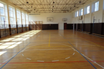 Hurá telocvik! Obliekli sme si športový úbor, tenisky 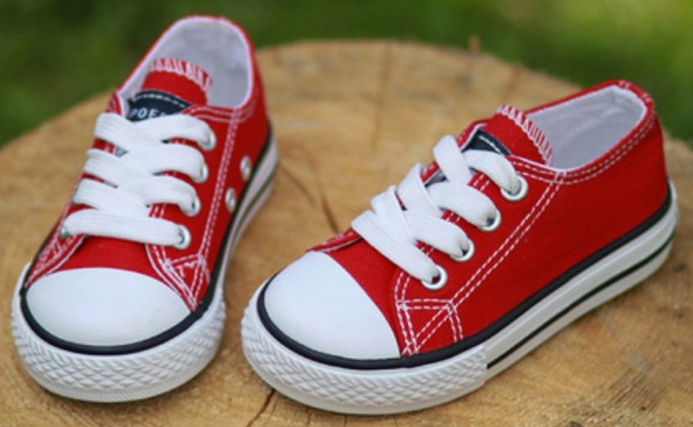 a tešili sa na súťaže a hry v telocvični. Najprv bola vždy rozcvička. Potom naháňačka a súťaž s loptami. Ale potom už poďme do triedy. Tam sme si po telocviku trochu oddýchli a ešte niečo pekné nakreslili. Veľmi sme sa tešili keď nás prišiel pozrieť náš kamarát Bax. A v tejto triede kde je vždy veselo je aj Martina a Silvia. Deti poznáte tuto triedu a školu? To je úloha pre vás. Ak áno, skúste ju nakresliť.
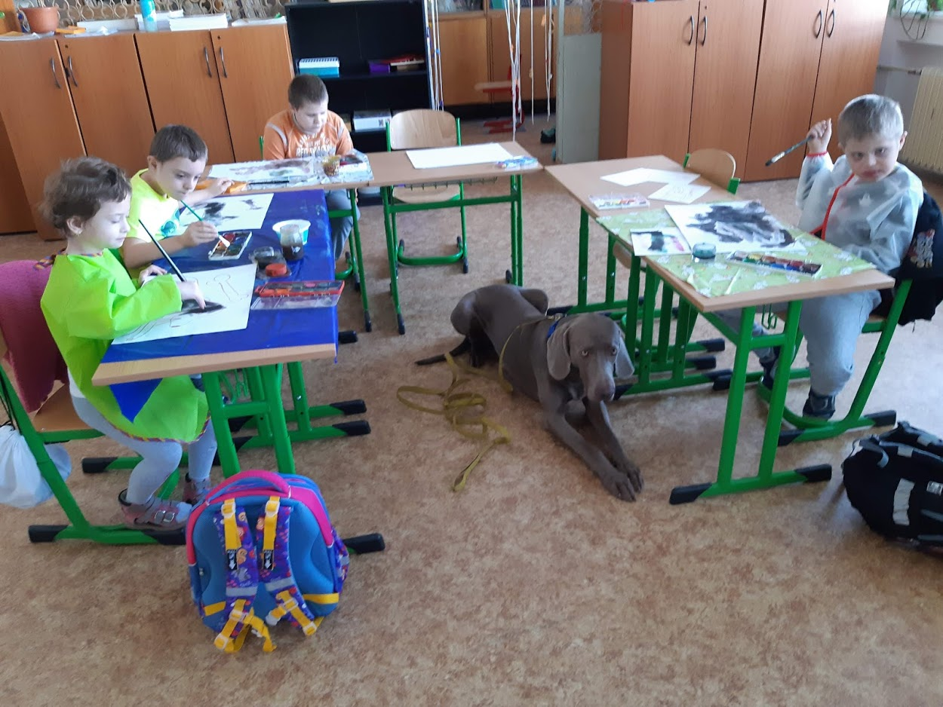
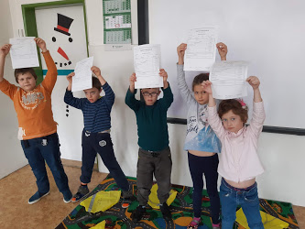
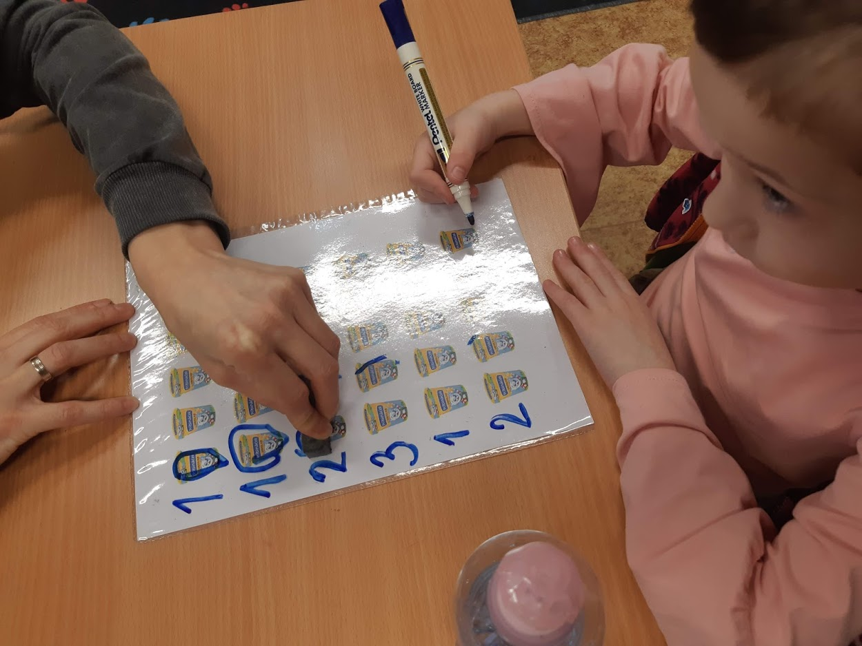

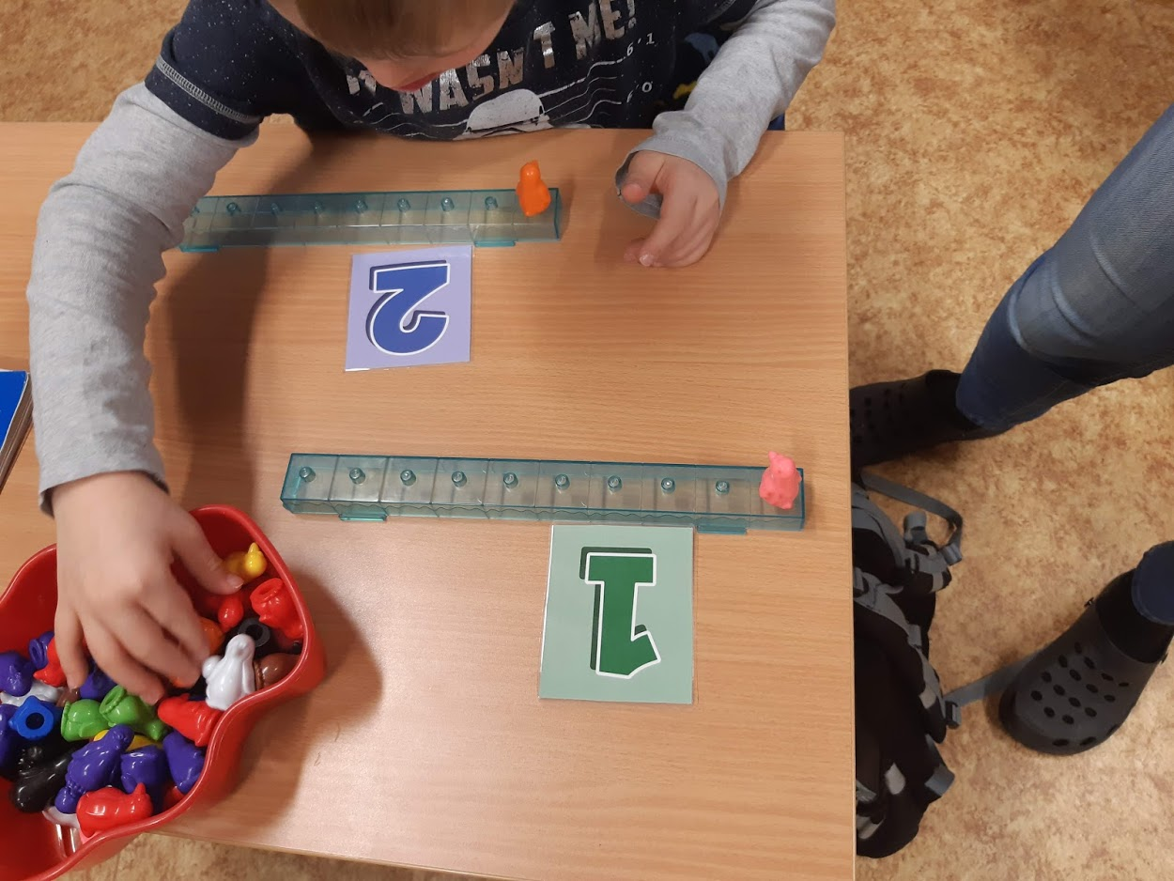

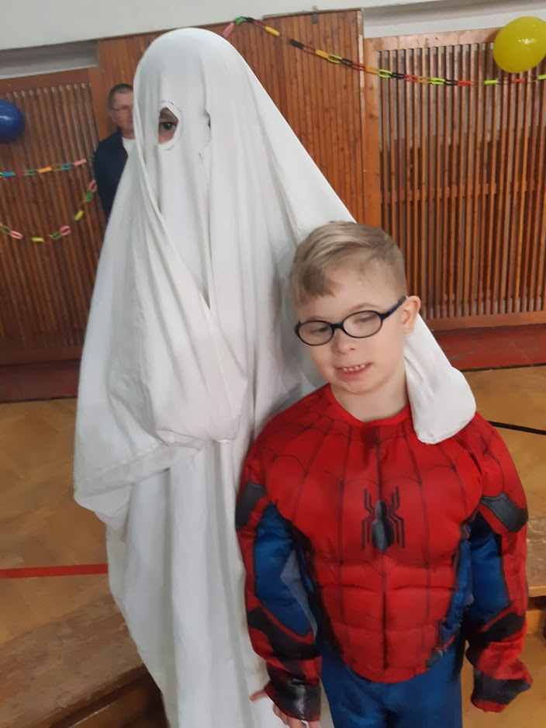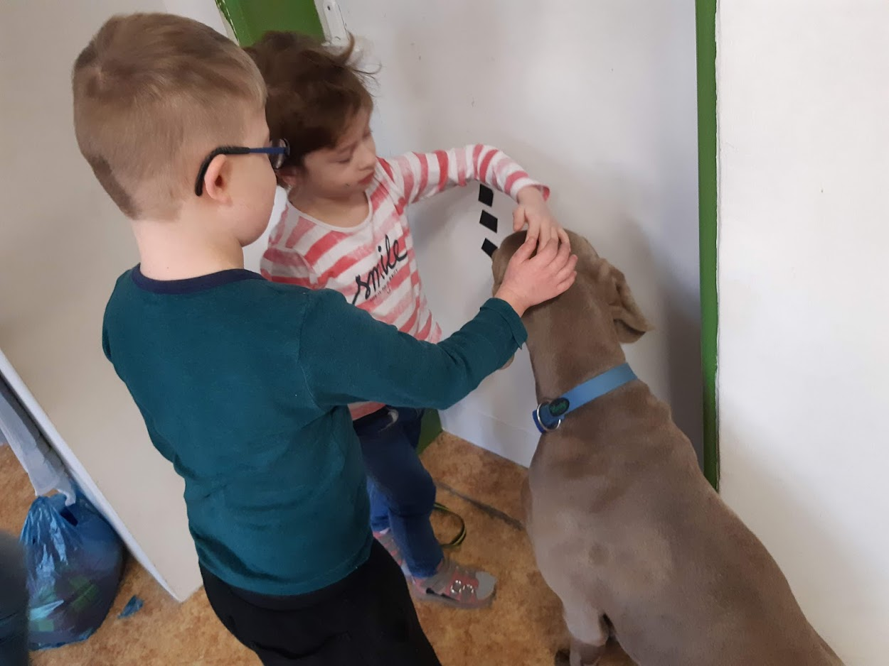

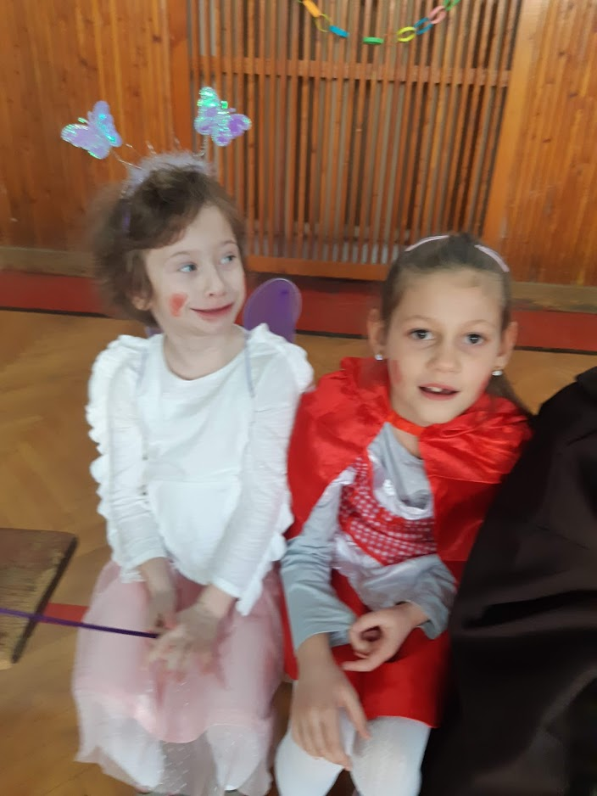

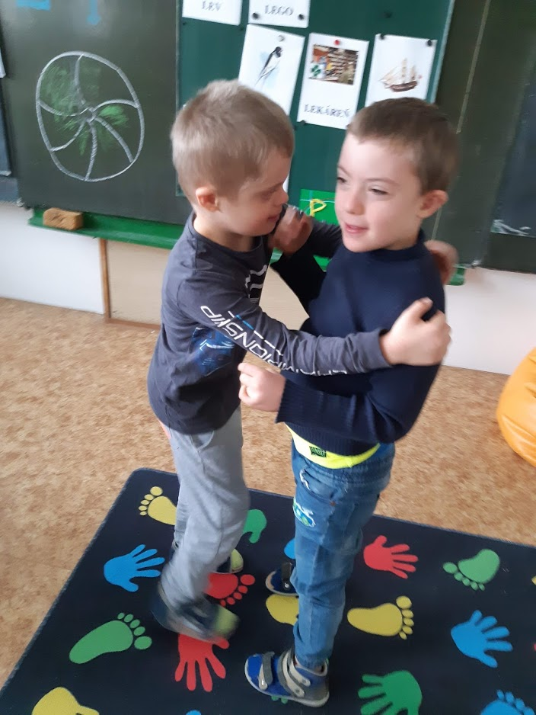
Zdroje obrázkov:
https://www.timishop.sk/Skolska-taska-McQueen-Cierna-d8801.htm
https://www.martinus.sk/?uItem=243069
https://www.zlacnene.sk/zaujimavost/-edituj-me-1211/
https://www.bata.sk/kategoria/web-katalog-sk-deti-vsetky-chlapcenske-topanky/673036-bata-modre-detske-prezuvky-so-vzorom
Foto : Silvia Olšiaková

